Квест - игра «Зов джунглей»

«Вечером в среду, после обеда,
Сон для усталых взрослых людей,
Мы приглашаем, всех кто отчаян
в дикие Джунгли скорей!»
Так когда-то начиналась детская развлекательная программа «Зов джунглей». Весело, интересно и с пользой для здоровья проходит лето и в нашем детском саду «Сибирячок». В рамках реализации плана летне-оздоровительных мероприятий 8 июля прошел квест для детей старшего дошкольного возраста «Зов Джунглей».

Старый друг папуас Тумба – Юмба прислал детям письмо с просьбой о помощи и картой своего Острова.

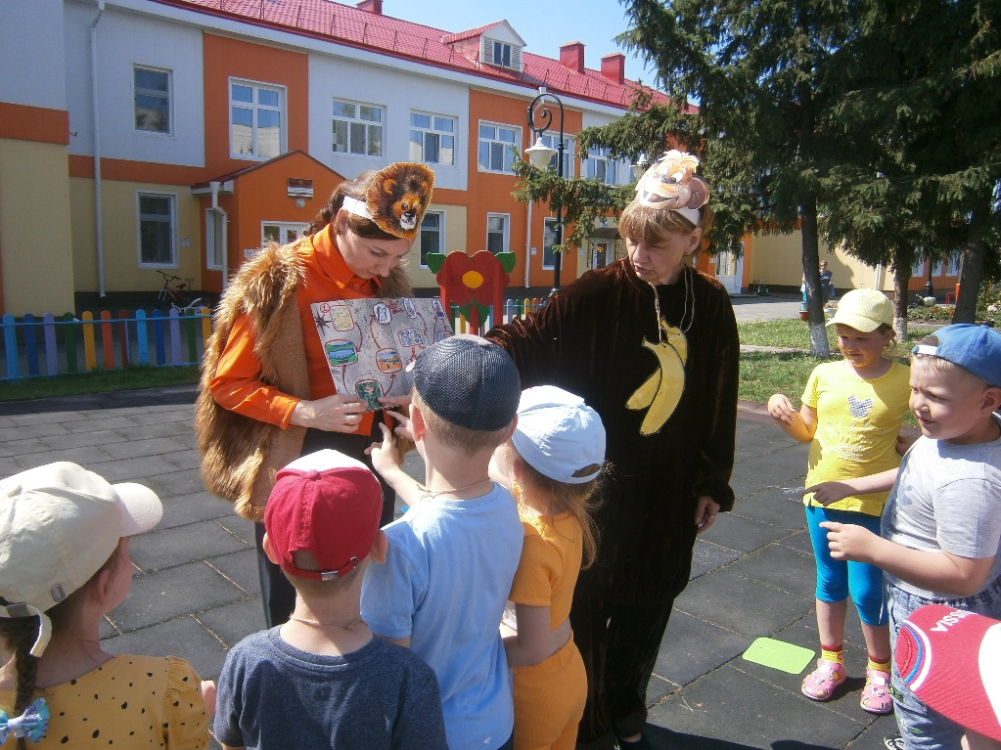

Так и начались приключения ребят, которые с приходом Льва и Обезьяны разделились две команды: «Травоядные» и «Хищники», и в упорной борьбе показали свою ловкость, стремление к победе и чувство ответственности за своих друзей.

Очень нравятся ребятам окунуться в джунгли. Дети знакомятся с растительным миром, со средой обитания животных с населением, которое живёт в непролазных джунглях и многое другое.
Сигналом начала каждого конкурса были слова ведущих «Джунгли...», а дети хором отвечали «Зовут!» И веселый самолетик быстро доставил ребят в джунгли,
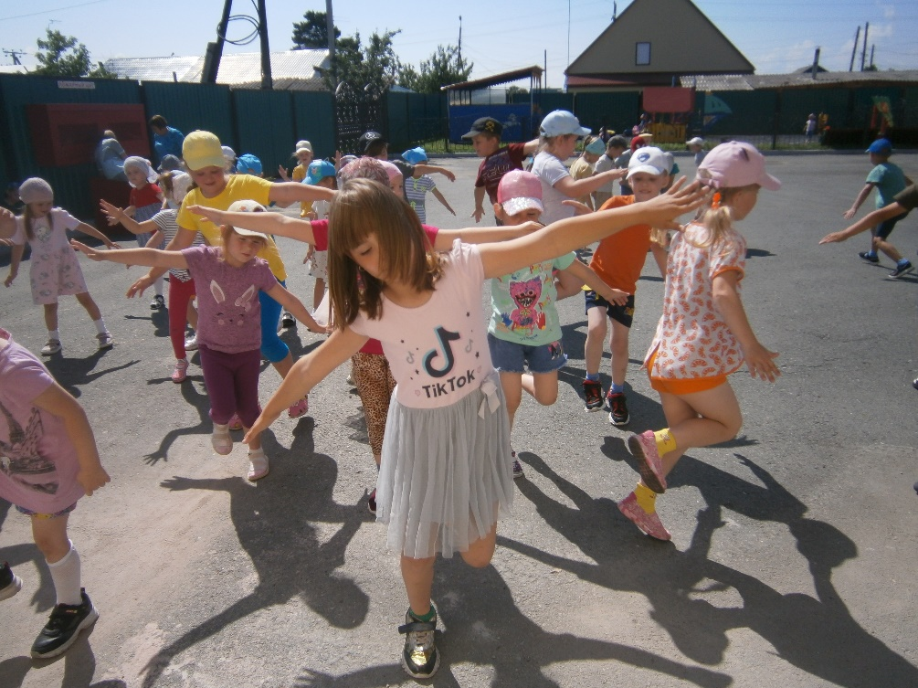
где все вместе, дети и животные танцевали задорную «Зверобику».
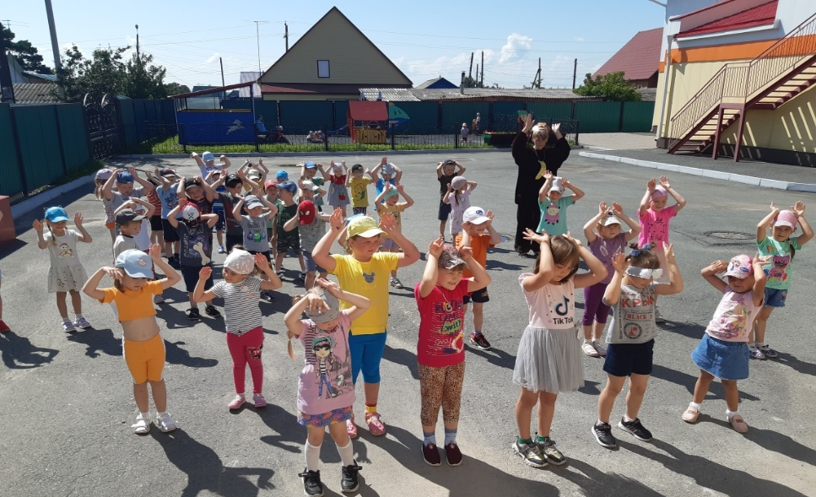
У каждой команды был свой девиз и приветствие, отважный капитан, который смело, вёл свою команду к победе. Дети отгадывали загадки о животных…
Преодолевали препятствия пробирались через болото, быстро шагая по кочкам… старались не промочить ноги.

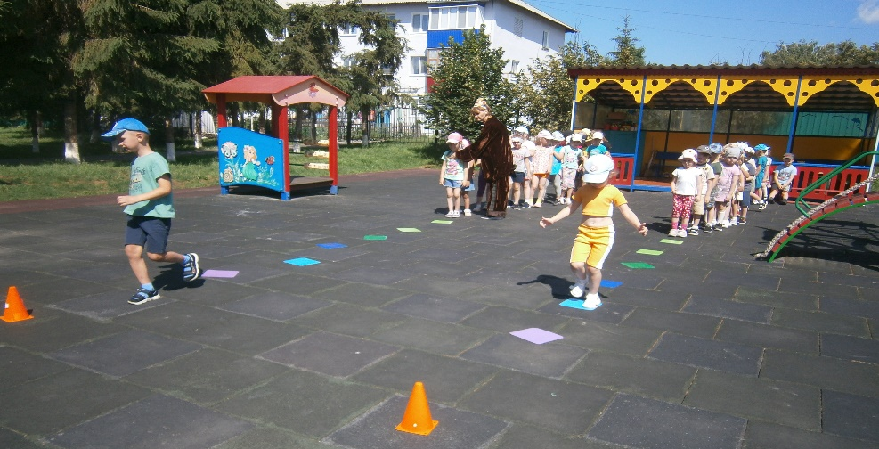

Следуя строго по стрелочкам они пробирались через туннель в конкурсе «Преодолей джунгли»…

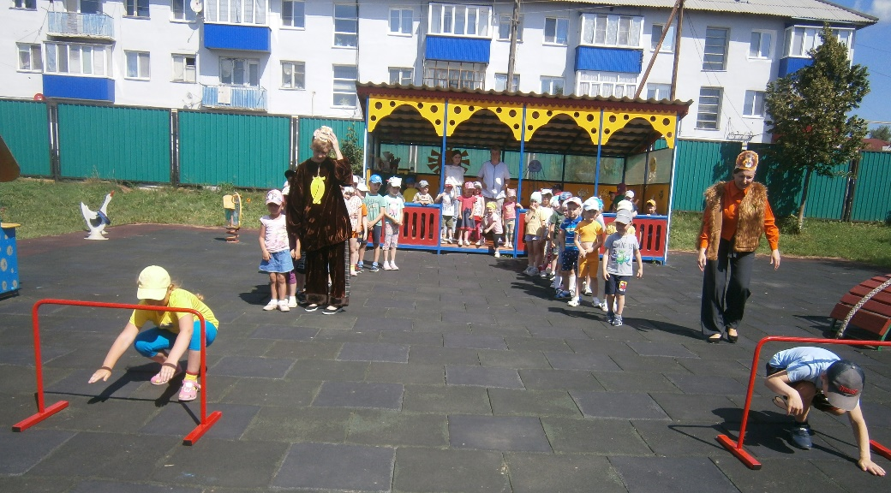

Очень понравилась детям конкурсы «Рыбалка», где без удочки можно было поймать огромную рыбу…

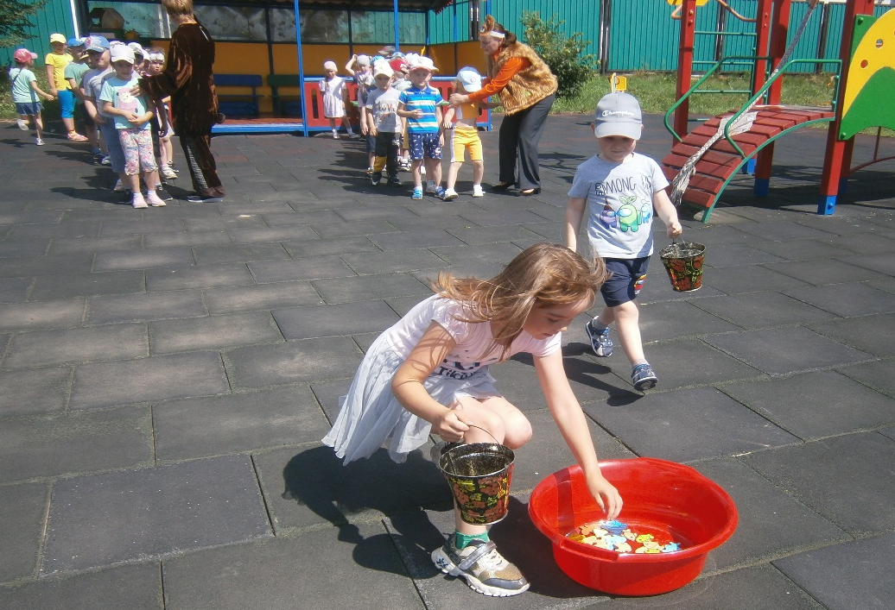

И конкурс «Охотники», где нужно было показать меткость и сбить мешочком игрушку.

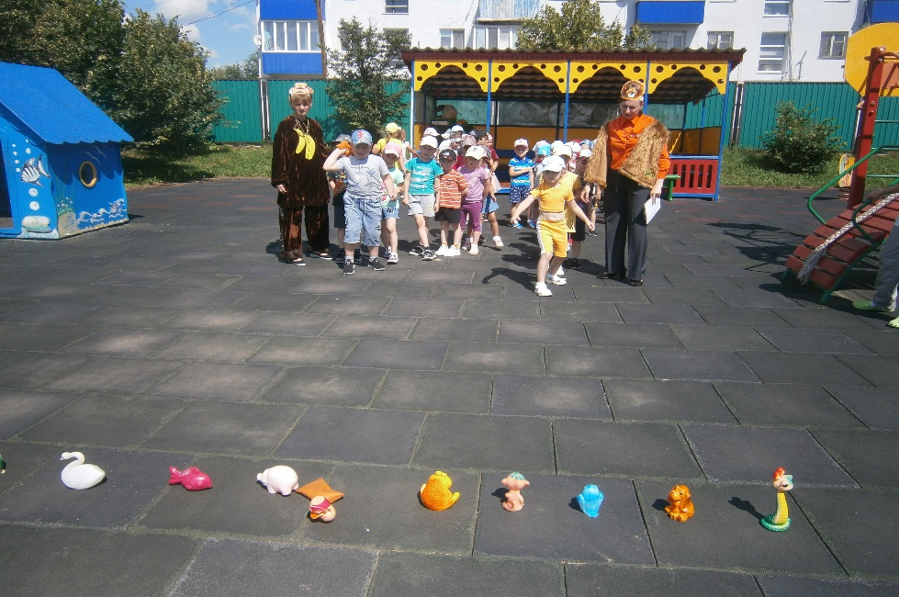

В конкурсе «Кенгуру. Ру» капитаны соревновались в прыжках на мяче прыгунчике.

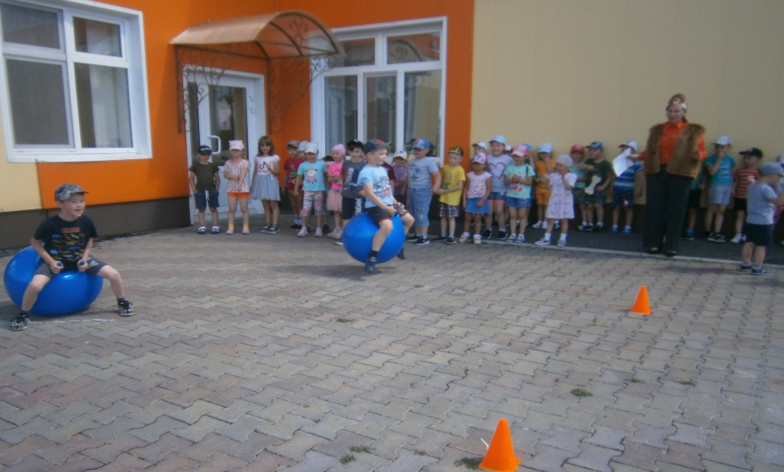

Самым простым был конкурс «Овощи и фрукты», где детям нужно было всей командой быстро рассортировать фрукты и овощи по корзинкам….

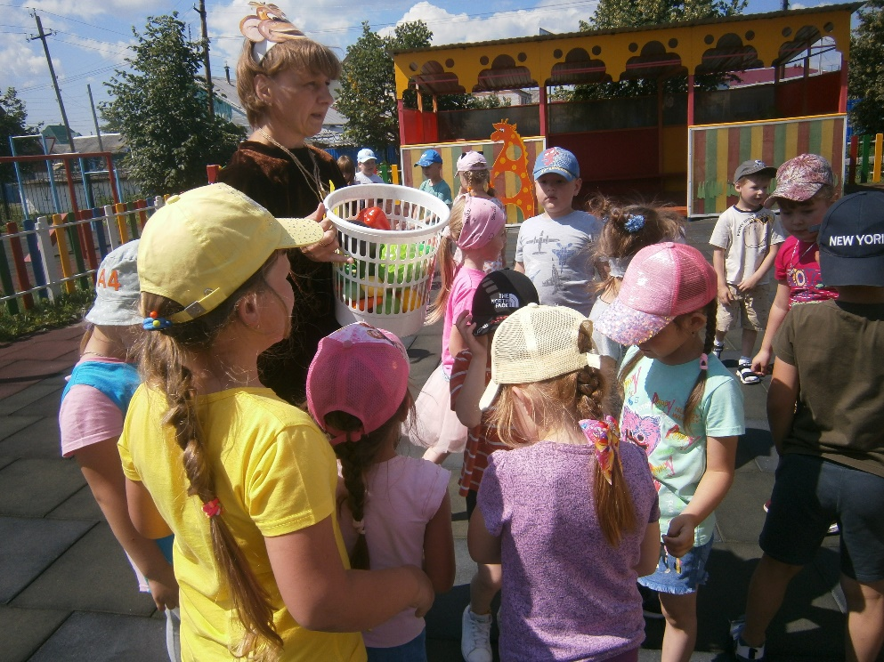

А самым сложным был конкурс «Падающая башня» нужно было построить жилище для животных, но помешал ветер…

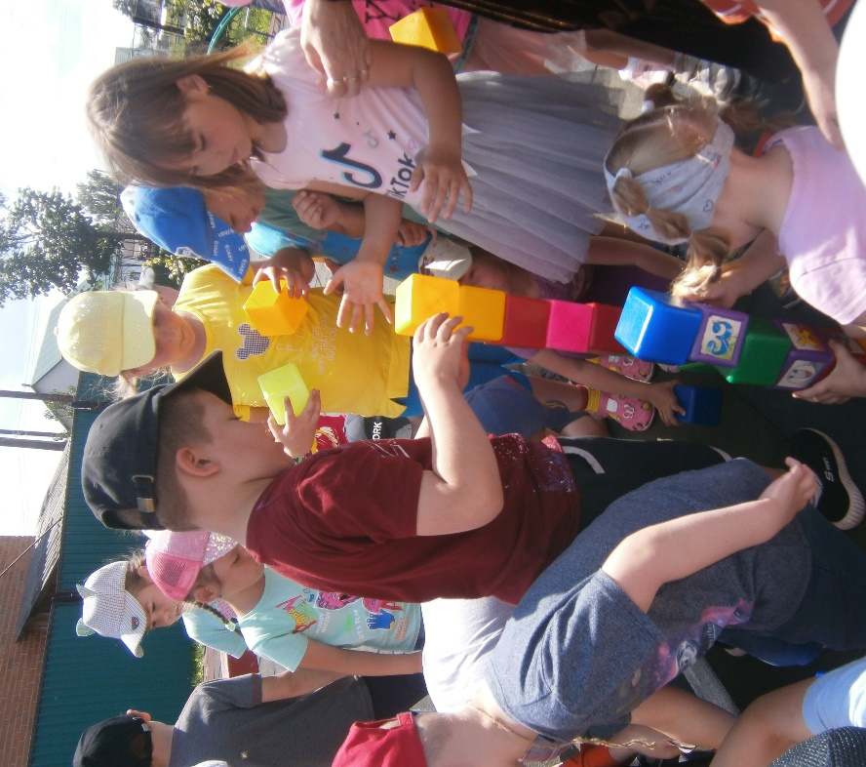

Если в конкурсе побеждали «Травоядные», им вручали бутафорский «банан» как одно очко. Когда выигрывали «Хищники» — им вручали бутафорскую «кость»…

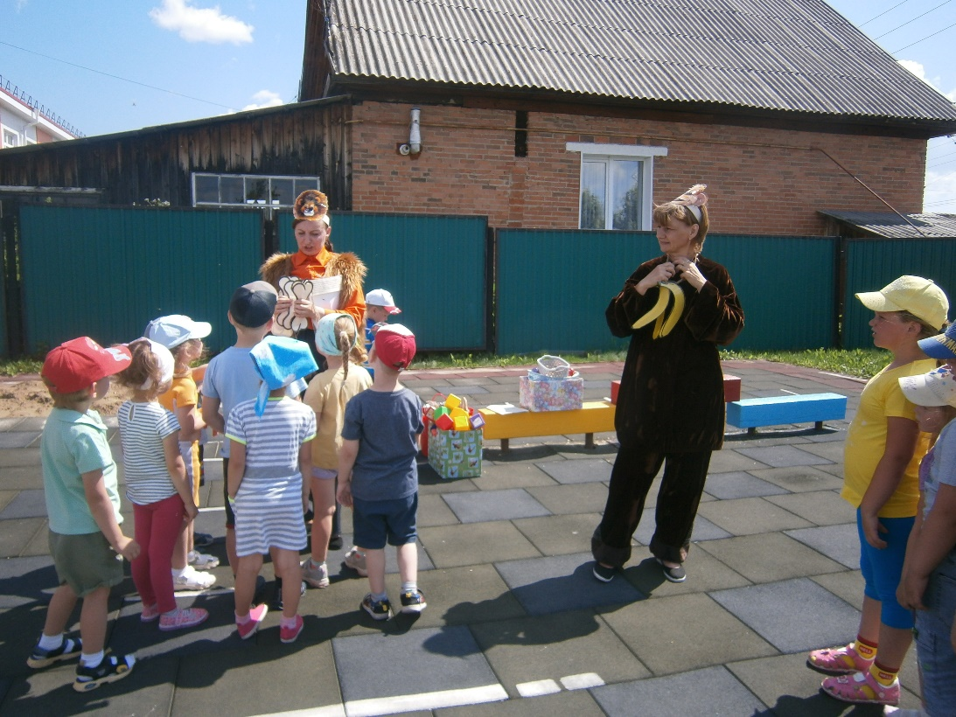

Несмотря на то, что команды, то выигрывали, то проигрывали, победила «Дружба». На протяжении всей игры дети показали свою взаимовыручку, умение помогать друг другу, работать командами.
Участие в игре «Зов джунглей» стало настоящим праздником для наших воспитанников! Все зарядились позитивом, было здорово, участники получили памятные эмблемы от Тумбы – Юмбы. Игра прошла на высоком эмоциональном уровне дети весёлые, довольные с большими впечатлениями ещё долго обсуждали это мероприятие.

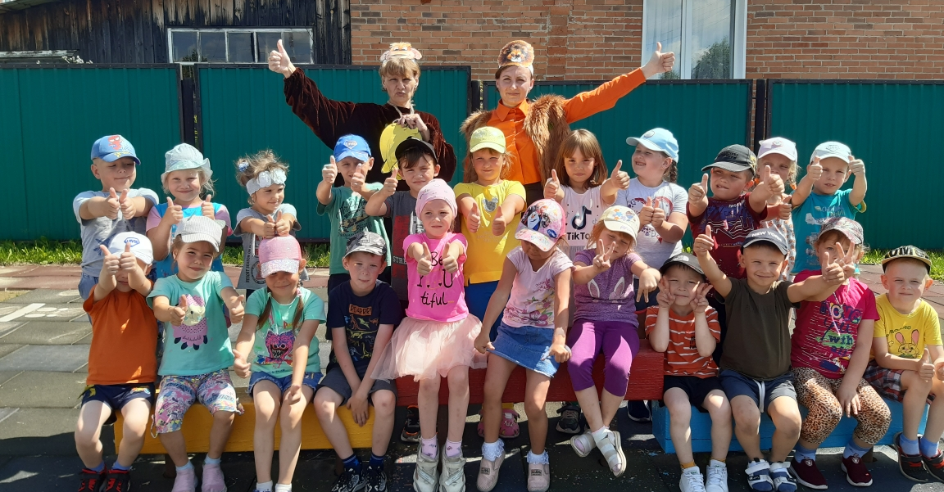

СОМОВА Т.Ю. - музыкальный руководитель
МАДОУ АР д/с «Сибирячок» корпус №1

